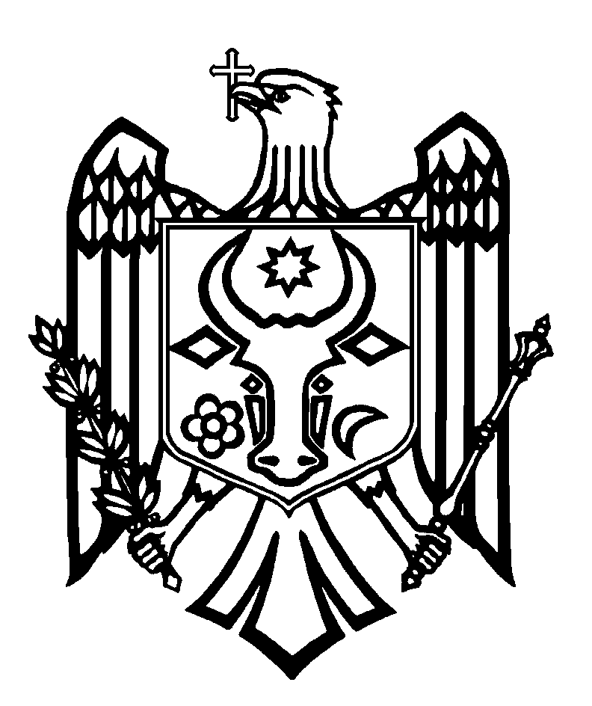

CURTEA DE CONTURI A REPUBLICII MOLDOVA

H O T Ă R Â R E A nr. 45
din 28 iulie 2021

cu privire la Raportul auditului financiar al Grantului acordat suplimentar la Proiectul „Răspuns de Urgență la COVID-19 în Republica Moldova”

Curtea de Conturi, cu participarea dnei Tatiana Zatîc, Secretar de stat al Ministerului Sănătății, Muncii și Protecției Sociale; dnei Gabriela Cuneva, Secretar de stat al Ministerului Finanțelor; dlui Denis Valac, director general adjunct al Companiei Naționale de Asigurări în Medicină; dlui Ivan Antoci, director al Centrului pentru Achiziții Publice Centralizate în Sănătate; dlui Vasile Guștiuc, director interimar al Agenției Naționale pentru Sănătate Publică, precum și a altor persoane cu funcții de răspundere, în cadrul ședinței video, în legătură cu evoluția și tendința situației epidemiologice a infecției COVID-19 în Republica Moldova, călăuzindu-se de art.3 alin.(1) și art.5 alin.(1) lit. a) din Legea privind organizarea și funcționarea Curții de Conturi a Republicii Moldova, a examinat Raportul auditului financiar al Grantului acordat suplimentar la Proiectul „Răspuns de Urgență la COVID-19 în Republica Moldova”.
Misiunea de audit public extern a fost realizată conform Programului activității de audit a Curții de Conturi pe anul 2021, având drept scop oferirea unei asigurări rezonabile cu privire la faptul că rapoartele prezentate privind mijloacele financiare acordate suplimentar prin Grantul la Proiectul „Răspuns de Urgență la COVID-19 în Republica Moldova”, încheiate la 31.01.2021, nu conțin, în ansamblul lor, denaturări semnificative, cauzate de fraude sau erori, precum și emiterea unei opinii.
Auditul public extern a fost planificat și s-a desfășurat în conformitate cu Standardele Internaționale ale Instituțiilor Supreme de Audit aplicate de Curtea de Conturi.
Examinând Raportul de audit prezentat, precum și explicațiile persoanelor cu funcții de răspundere, prezente la ședința publică, Curtea de Conturi

A CONSTATAT:
Rapoartele prezentate privind mijloacele financiare acordate suplimentar prin Grantul la Proiectul „Răspuns de Urgență la COVID-19 în Republica Moldova” prezintă o imagine corectă și fidelă, în conformitate cu cadrul de raportare financiară aplicabil.
Reieșind din cele expuse, în temeiul art.14 alin.(2), art.15 lit. d) și art.37 alin. (2) din Legea nr. 260 din 07.12.2017, Curtea de Conturi

HOTĂRĂŞTE:
- Se aprobă Raportul auditului financiar al Grantului acordat suplimentar la Proiectul „Răspuns de Urgență la COVID-19 în Republica Moldova”, anexat la prezenta Hotărâre.
- Prezenta Hotărâre și Raportul de audit se remit:
  - Guvernului Republicii Moldova, pentru informare;
  - Președintelui Republicii Moldova, pentru informare;
  - Parlamentului Republicii Moldova, pentru informare și examinare, după caz, în cadrul Comisiei parlamentare de control al finanțelor publice;
  - Ministerului Sănătății, Muncii și Protecției Sociale, pentru examinare conform competențelor şi asigurarea implementării recomandărilor din Raportul de audit;
  - Ministerului Finanțelor, pentru informare;
  - Companiei Naționale de Asigurări în Medicină, pentru informare;
  - Oficiului Băncii Mondiale din Republica Moldova, pentru informare.
- Prezenta Hotărâre intră în vigoare din data publicării în Monitorul Oficial al Republicii Moldova și poate fi contestată cu o cerere prealabilă la autoritatea emitentă în termen de 30 de zile de la data publicării. În ordine de contencios administrativ, Hotărârea poate fi contestată la Judecătoria Chișinău, sediul Râșcani (MD-2068, mun. Chișinău, str. Kiev nr.3), în termen de 30 de zile din data comunicării răspunsului cu privire la cererea prealabilă sau din data expirării termenului prevăzut pentru soluționarea acesteia.
- Curtea de Conturi va fi informată, în termen de până la 3 luni din data intrării în vigoare a Hotărârii, despre acțiunile întreprinse pentru executarea subpunctului 2.4. din Hotărâre.
- Hotărârea și Raportul auditului financiar al Grantului acordat suplimentar la Proiectul „Răspuns de Urgență la COVID-19 în Republica Moldova” se plasează pe site-ul oficial al Curții de Conturi (http://www.ccrm.md/hotariri-si-rapoarte-1-95).

Marian LUPU,
Președinte

Legea privind organizarea și funcționarea Curții de Conturi a Republicii Moldova nr.260 din 07.12.2017 (în continuare – Legea nr. 260 din 07.12.2017).
Hotărârea Curții de Conturi nr.62 din 10.12.2020 „Privind aprobarea Programului activității de audit a Curții de Conturi pe anul 2021”.
Hotărârea Curții de Conturi nr.2 din 24.01.2020 „Cu privire la Cadrul Declarațiilor Profesionale ale INTOSAI”.
Documentația legală a Proiectului (Acordul de finanțare, Scrisoarea de debursare, Documentul de evaluare a proiectului PAD, Manualul operațional, Ghidurile Băncii Mondiale).

